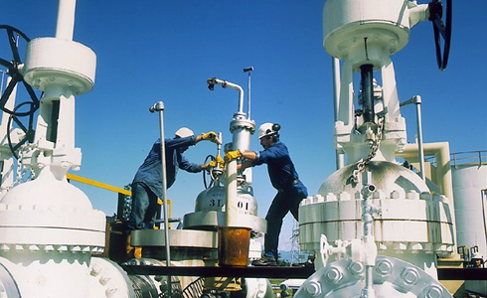
En agosto de 2012, la producción promedio de crudo en Colombia se ubicó en 918.000 barriles por día

MME, Bogotá D.C., Septiembre 6 de 2012. El Ministerio de Minas y Energía informa que en agosto de 2012 la producción promedio de crudo en Colombia se ubicó en 918.000 barriles por día (bpd), es decir 3,67% menos frente a los 953.000 barriles que se registraron en agosto de 2011.
Por otro lado, el Ministerio informa que la comercialización de gas natural alcanzó 1.045 millones de pies cúbicos por día (MPCD). Esta cifra descendió 4,21% en comparación con los 1.091 MPCD registrados un año atrás.
El comportamiento en la producción de crudo se debe en parte a las restricciones técnicas-operativas en el oleoducto Central (Ocensa), lo que incidió en la producción de los campos Castilla y Chichimene.

